**Dokumentacja**

1. **Wymagania**

Program do działania wymaga zainstalowanej Javy w wersji 8. Wymagana jest także baza danych Oracle działająca na komputerze lokalnym. Nazwa bazy: „kosmos”, nazwa użytkownika:: „student”, hasło: „student”. Tabele wraz z przykładowymi danymi są zawarte w pliku bank.sql.

1. **Start**

Po uruchomieniu programu możemy się zalogować lub utworzyć nowe konto.

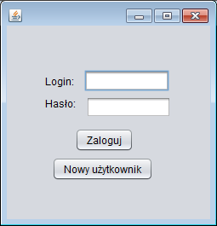

1. **Nowy użytkownik**

Gdy klikniemy przycisk „nowy użytkownik” zobaczymy okienko proszące o podanie swoich danych.

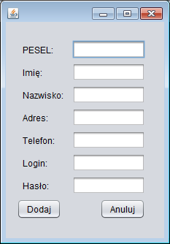

1. **Logowanie**

By zalogować się używamy podanego przy rejestracji loginu i hasła (przykładowe to qqq/qqq)

1. **Widok konta**

Po zalogowaniu program przywita nas naszym imieniem i nazwiskiem i da dostęp do informacji o naszym koncie.

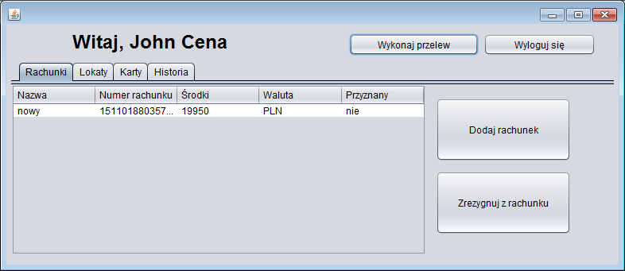

1. **Dodaj rachunek**

Po wybraniu tej opcji możemy dodać nowy rachunek

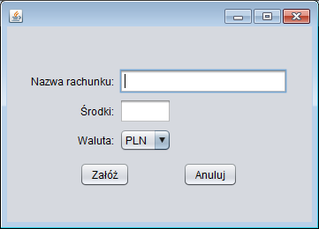

Pozostałe dane rachunku wypełnia za nas procedura w bazie danych.

1. **Zrezygnuj z rachunku**

Po zaznaczeniu wybranego rachunku i kliknięciu tego przycisku program poprosi nas o potwierdzenie.

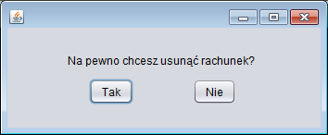

1. **Dodawanie lokaty**

Po wybraniu zakładki „lokata” i kliknięciu przycisku „dodaj lokatę” pokaże nam się okienko z formularzem.

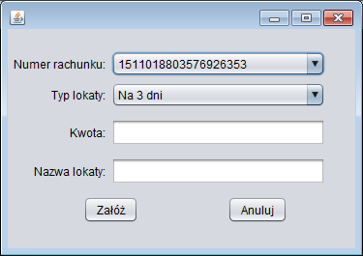

Wszelkie pozostałe dane wypełni za nas procedura w bazie.

1. **Rezygnacja z lokaty**

Po wybraniu lokaty a następnie tej opcji ukaże się nam okienko z potwierdzeniem wyboru.

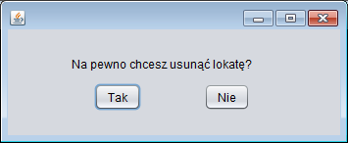

Nasze środki pieniężne zainwestowane w lokatę powrócą na konto.

1. **Dodawanie karty**

Po wybraniu zakładki „karta” i kliknięciu przycisku „dodaj kartę” pokaże nam się okienko z formularzem.

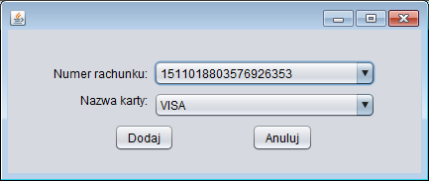

Pozostałe dane uzupełnia za nas procedura.

1. **Rezygnacja z karty**

Po kliknięciu tego przycisku pojawi się okienko potwierdzające.

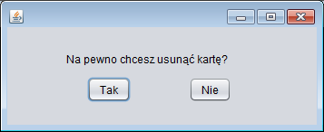

1. **Wykonywanie przelewu**

Po kliknięciu tego przycisku mamy możliwość przelać pieniądze z jednego ze swoich rachunków na dowolny inny rachunek w banku.

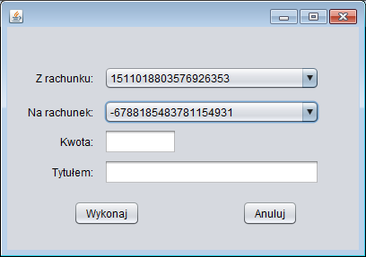

Tutaj także pozostałe dane wypełnia procedura. Przykładowo, jeśli przelewamy na konto o innej walucie nastąpi przewalutowanie kwoty według zapisanego już kursu.

1. **Historia transakcji**

Po każdej operacji dodawane są logi dotyczące naszego konta. W zakładce tej możemy je sprawdzić.

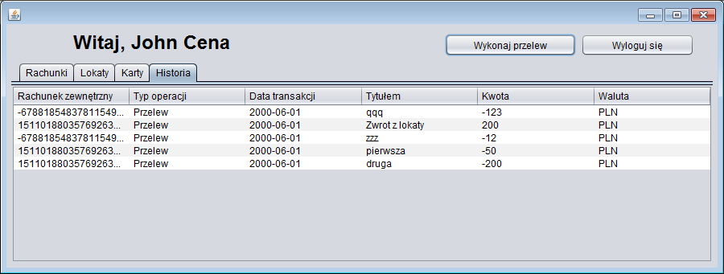

1. **Wylogowanie**

Po wybraniu tej opcji powrócimy na stronę logowania.